
インストール/管理ガイド

2002 年 ８ 月
目次
はじめに 1
GroupBoard 2.0 のインストール前提条件 1
GroupBoard 2.0 必要システム 1
GroupBoard 2.0 必要ライセンス 1
GroupBoard 2.0 のインストール 3
セットアップの手順 3
ステップ 1. SharePoint Team Services のインストール 3
ステップ 2. Office XP SP1 のインストール 6
ステップ 3. GroupBoard 2.0 のインストール 7
ステップ 4. GroupBoard 2.0 チーム Web の作成 10
◆ 仮想サーバーの拡張、アップグレード 10
◆ サイトの再構成 12
GroupBoard 2.0 の初期設定 13
GroupBoard システム アカウントを管理者へ追加 13
ロールの追加 16
ユーザーの追加 17
GroupBoard 2.0 の管理 18
サイトの認証方法の変更 18
◆ 統合 Windows 認証の設定を解除する 19
プロキシの設定 22
◆ プロキシ サーバーが存在する場合 22
◆ プロキシ サーバーが存在しない、またはプロキシ サーバーのサーバー名 （IP アドレス） が不明な場合 23
GroupBoard 2.0 の削除 24
GroupBoard 2.0 の制限事項 25

はじめに
「Microsoft® GroupBoard Version 2.0 Powered by SharePointTM Team Services インストール/管理ガイド」では、Microsoft GroupBoard Version 2.0 Powered by SharePoint Team Services (以下 GroupBoard 2.0)をインストールする方法とGroupBoard 2.0 の管理方法について説明しています。

GroupBoard 2.0 のインストール前提条件
GroupBoard 2.0 をインストールするためには、以下の OS およびソフトウェアをインストールする必要があります。

GroupBoard 2.0 必要システム
最低システム要件
日本語オペレーティング システム | Microsoft Windows® 2000 Server (Service Pack 3 以上）,  およびインターネット インフォメーション サービス(IIS) 5.0 以上
プロセッサ | Pentium 200 MHz 以上  ※ PC-9800 / PC-9821 シリーズには対応しておりません
メモリ | 128 MB の RAM
ハードディスク | インストールに 70M 以上、および Web サイトごとに 5MB 以上のハードディスク スペースが必要
データベース | Microsoft Data Engine (MSDE)* または、Microsoft SQL Server™ 7.0 以降  （SQL Server をインストールしていない場合には、MSDE が自動的にインストールされます。）
その他 | SharePoint Team Services
その他 | Microsoft Office XP Service Pack 1
その他 | Windows 版 Microsoft Internet Explorer 5.01 SP2 以降
- SQL Server をインストールしていない場合には MSDE が自動的にインストールされます
- Office XP との連携部分はOffice XP アプリケーションが必要
- Windows 95は対応しておりません
注意 GroupBoard 2.0 をインストールした後 Microsoft Office XP Service Pack 2を適用した場合は、以下のURLから Office XP SP 対応モジュール (gb2oxpsp.exe) をダウンロードし、必ず実行してください。
http://www.microsoft.com/japan/office/groupboard/downloads/

GroupBoard 2.0 必要ライセンス
●必ず必要 / ○必要に応じて必要
サーバー側
● Microsoft Windows 2000 Server ライセンス
● Microsoft FrontPage® 2002 もしくは それを含む Microsoft Office XP ライセンス
FrontPage 2002 / Office XP Professional with FrontPage / Office XP Developer / Office XP Professional Special Edition
○ (データベースにMicrosoft SQL Server を使用する場合） SQL Serverライセンス
クライアント側
● Windows 2000 Server CAL *
○ （Office XPとの連携機能を使用する場合） Office XP ライセンス
○ (データベースに SQL Serverを使用する場合） SQL Server CAL
＊CAL-クライアント アクセス ライセンス

注意 GroupBoard 2.0 をインストールするサーバーには Office XP をインストールしないで下さい。

注意 以前に提供されている GroupBoard 2.0 ベータ版がインストールされている場合は必ず、アンインストールして下さい。

GroupBoard 2.0 のインストール
GroupBoard 2.0 をインストールするためには以下の手順を踏む必要があります。
警告 GroupBoard 2.0 をインストールすると、SharePoint Team Services のデータは失われます。GroupBoard 2.0 をアンインストール後もデータは復元されません。

メモ GroupBoard 2.0 のインストールは、インストールするサーバーの管理者権限を持つユーザーが行って下さい。

セットアップの手順
GroupBoard 2.0 セットアップの前提として、Windows 2000 Server SP3 * までインストールしてください。インストール後のステップを下記に記載します。
*入手方法については、http://www.microsoft.com/japan/windows2000/downloads/ を参照してください。

ステップ 1. SharePoint Team Services のインストール
ステップ 2. Office XP SP1 のインストール
ステップ 3. GroupBoard 2.0 のインストール
ステップ 4. GroupBoard 2.0 チーム Web の作成
SharePoint Team Servicesのインストールにより Microsoft Database Engine (以下 MSDE) が自動的にインストールされます。既にインストールされている SQL Server 7.0 または MSDE 1.0 以降をデータストアとして使用することも可能ですが、その場合 SharePoint Team Services ではデータベースの認証方法として Windows 認証はサポートされないので混合モードでインストールする必要があります。
メモ データベースの認証モードについては、FrontPage version 2002 の CD-ROM 内にあるリリースノート \SHAREPT\README.HTM を参照して下さい。

ステップ 1. SharePoint Team Services のインストール
以下に SharePoint Team Services のインストール手順を示します。
メモ SharePoint Team Services の詳細については、FrontPage version 2002 のCD-ROM 内にあるリリースノート \SHAREPT\README.HTM を参照して下さい。

メモ 既に SharePoint Team Services がインストールされている環境では、このステップは省略できます。
- FrontPage 2002 の CD-ROM 内の \SHAREPT\SETUPSE.exe を実行します。SharePoint Team Services のセットアップウィザードが開始されます。
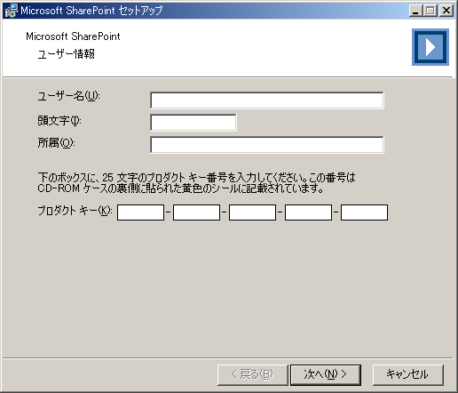
- 使用許諾契約をスクロールして一読してください。内容に同意したら、 ［「使用許諾契約書」の条項に同意します］をチェックし、 [次へ] をクリックします。
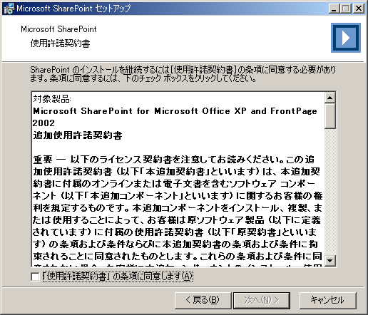
- インストールするアプリケーションを確認し、[完了] をクリックし、インストールを始めます。
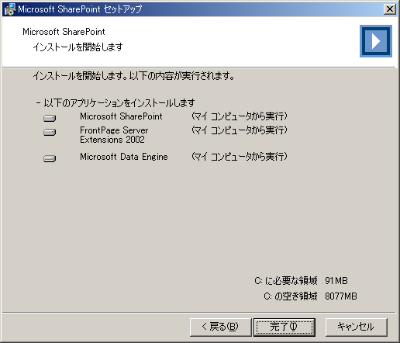
- 処理が終了すると SharePoint Team Services のインストールは完了です。[SharePoint ホームページを表示する] のチェックボックスが表示されている場合はチェックをはずし、[OK] をクリックしてください。
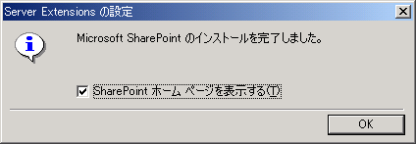

ステップ 2. Office XP SP1 のインストール
GroupBoard 2.0 では Office XP SP1 の適用が必要です。以下に Office XP SP１ のインストール手順を示します。Office XP SP１ は以下の URL よりダウンロードできます。
http://office.microsoft.com/japan/downloads/2002/oxpsp1.aspx

- oxsp1.exe を実行します。確認のメッセージが表示されたら[はい]をクリックします。
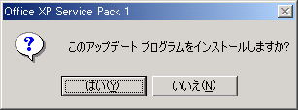
- 使用許諾契約をスクロールしてお読みください。内容に同意してインストールを進めるには、[はい] をクリックします。
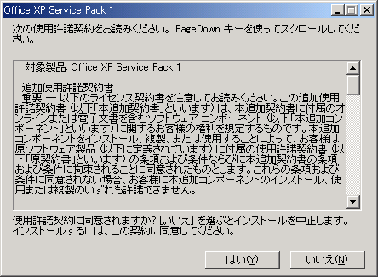
- インストールが始まります。
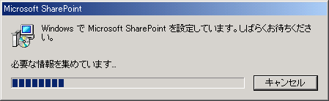
- インストールが終了すると以下のダイアログが表示される場合があります。表示された場合は、［はい］ をクリックし必ずコンピュータを再起動してください。
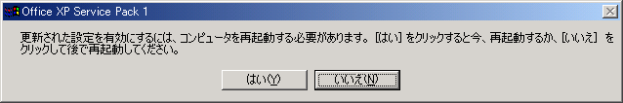

ステップ 3. GroupBoard 2.0 のインストール
警告 GroupBoard 2.0 をインストールすると、SharePoint Team Services のデータは失われます。GroupBoard 2.0 をアンインストール後もデータは復元されません
メモ *ダウンロードした gb20.exe ファイルは、自己解凍 exe ファイルになっています。解凍後のフォルダ[ＧＢ20] にインストールする GB2.msiが含まれています。
以下に、GroupBoard 2.0 をインストールする手順を示します。
- GB2.msi を実行します。GroupBoard 2.0 のセットアップウィザードが開始されたら [次へ] をクリックします。
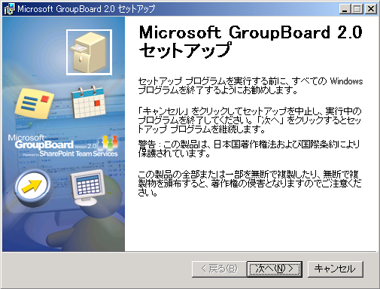
- 使用許諾契約をスクロールして一読してください。内容に同意したら、 [「使用許諾契約書」の条項に同意します] をチェックし、 [次へ] をクリックします。
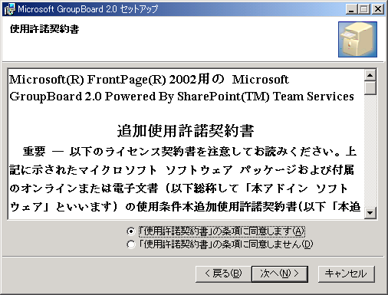
- 画面の指示に従って、GroupBoard 2.0 の管理者となるシステム アカウントを指定してください。設定したら、[次へ] をクリックします。
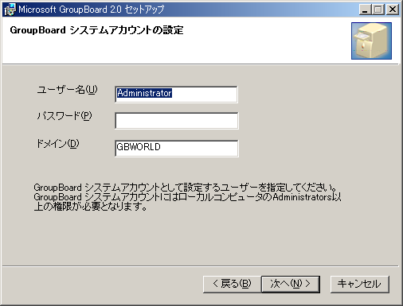
注意 GroupBoard 2.0 サイトの拡張後に、ここで指定したシステム アカウントを GroupBoard 2.0 のユーザーとして登録する必要があります。ユーザー名とドメイン名をメモなどに控えておくことをお勧めします。
- GroupBoard 2.0 をインストールするフォルダを指定してください。規定の設定では<システム ドライブ>\Program Files\Microsoft GroupBoard 2.0 にインストールされます。設定したら、[次へ] をクリックします。
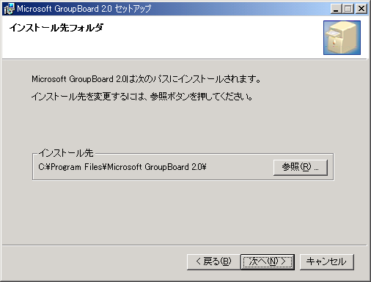
- [次へ] をクリックすると、インストールが開始されます。
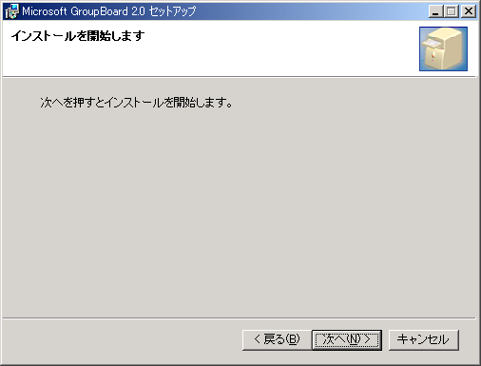
- インストールが始まります。
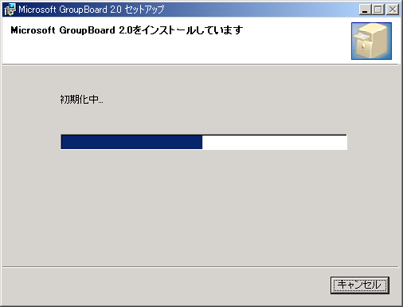
- GroupBoard 2.0 のインストールは完了です。[完了] をクリックしてください。
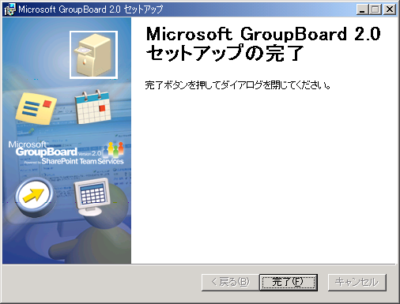

ステップ 4. GroupBoard 2.0 チーム Web の作成
[コントロール パネル] の [管理ツール] から [Microsoft SharePoint の管理] を選択し、SharePoint の管理サイトにアクセスします。

サイト名に対するステータスが下記の2つ表示されている場合があります。
⇒「管理」と表示されている場合は、このステップを省略できます。
⇒「拡張」もしくは「アップグレード」と表示されている場合は、次の「仮想サーバーの拡張、アップグレード」を参照して、サイトの拡張もしくはアップグレードを行ってください。
情報 既に SQL Server 7.0 または MSDE 1.0 以降がインストールされているコンピュータに GroupBoard 2.0 をインストールした場合には、サイトの拡張、アップグレードもしくは、サイトの再構成を行う必要があります。管理と表示されている場合でも、サイトの再構成(P.12)を行ってください。また、リモートのデータベースを使用する場合も同様の手順を行い、サイトを拡張して下さい。
「管理」と表示 「拡張」もしくは「アップグレード」と表示
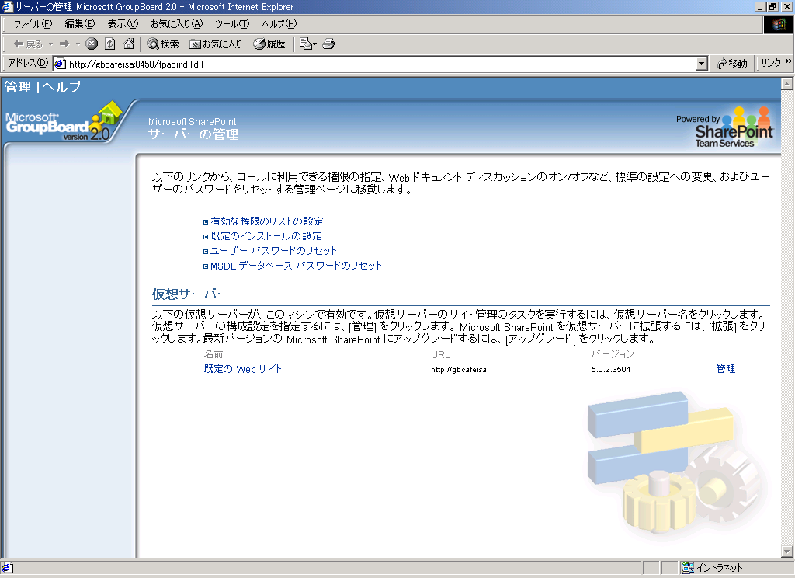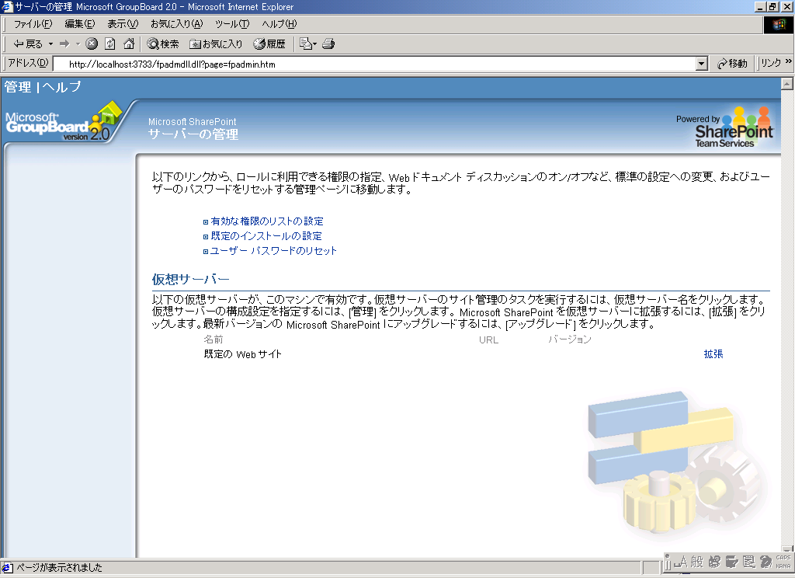

- 仮想サーバーの拡張、アップグレード
サイト名に対するステータスが｢拡張｣もしくは｢アップグレード｣と表示されている場合は、仮想サーバーには Web サイトが作成されていません。仮想サーバーのルート Web サイトでGroupBoard 2.0 を利用するためには以下の手順が必要です。
- [拡張]、または [アップグレード] をクリックします。
- “サイトの構築” の [SharePoint ベース Webサイト] ラジオボタンをオンにします。
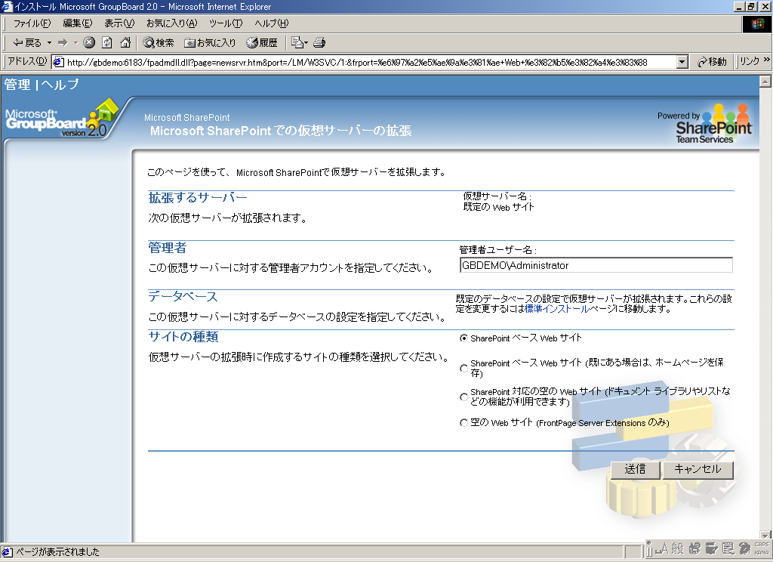
- [送信] をクリックします。
*送信処理が完了すると、サイトのステータスが 「管理」 に変更され自動的にサーバーの管理ページに移動します。
- 拡張したサイトの名前をクリックし、Web サイトの管理ページに移動します。
- GroupBoard 2.0 初期設定(P.13)を行います。
- サイトの再構成
GroupBoard 2.0、GroupBoard 2.0 メール拡張をインストールしても、アップデートが適用されない場合は以降の手順に従いサイトの再構成を行ってください。
- [管理] をクリックします。
- Microsoft SharePoint のアンインストールをクリックします。
- すべての項目で”はい”を選択し、アンインストールボタンをクリックします。
*アンインストールを行うと、対象の仮想サーバーのステータスが 「管理」 から 「拡張」 または 「アップグレード」 に変更されます。
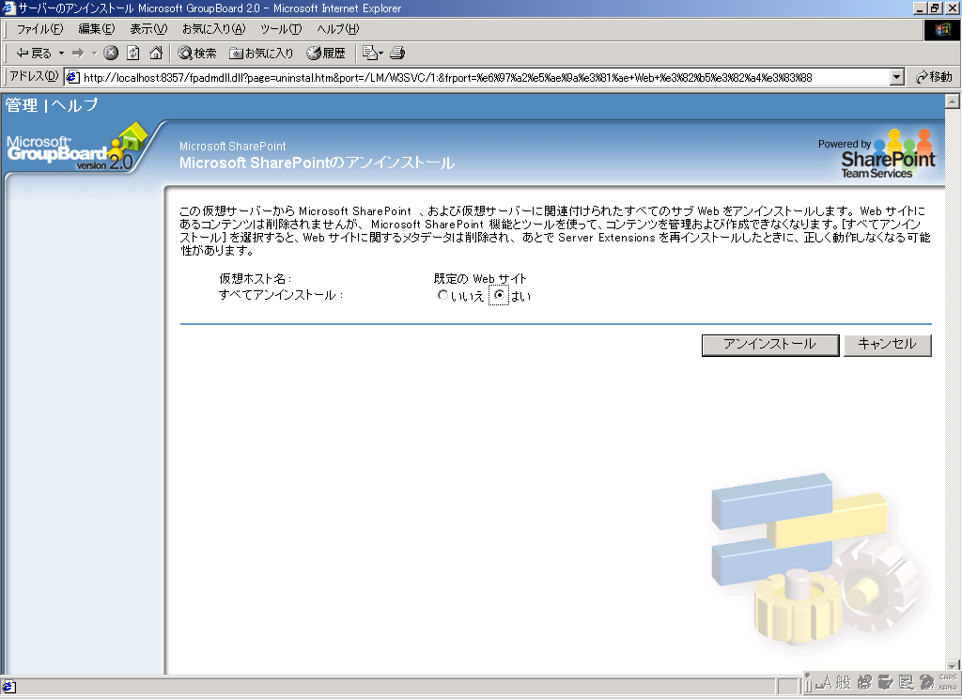
- [拡張]、または[アップグレード] をクリックします。
- [送信] をクリックします。
*送信処理が完了すると、サイトのステータスが 「管理」 に変更され自動的にサーバーの管理ページに遷移します。
- 拡張したサイトの名前をクリックし、Web サイトの管理ページに遷移します。
- GroupBoard 2.0 初期設定(P.13)を行います。

GroupBoard 2.0 の初期設定
ここでは、GroupBoard 2.0 が正常に動作するために必要となる設定について説明します。
GroupBoard 2.0 のインストールが終了し、サイトの拡張が完了した段階ではサイトのロールやユーザーの情報が登録されていないため、サイトの一部の機能を利用できません。また、グループ スケジュールを利用するためには新しくロール (グループ)を作成し、ロールに所属するユーザーを追加する必要があります。

GroupBoard システム アカウントを管理者へ追加
GroupBoard システム アカウント (GroupBoard 2.0 を管理するユーザー) を GroupBoard 2.0 の「管理者」ロールへ追加します。管理者ロールが存在しない場合は同様の権限 (すべての権限)を持つロールを作成し、そのロールに GroupBoard システム アカウントを追加してください。
メモ 既にGroupBoard システム アカウントがユーザーとして登録されている場合は、この手順は省略できます。
- [コントロール パネル] の [管理ツール] から [ Microsoft SharePoint の管理] を選択し、SharePoint の管理サイトにアクセスします。拡張したサイトの「名前」をクリックし、サイトの管理ページに移動します。
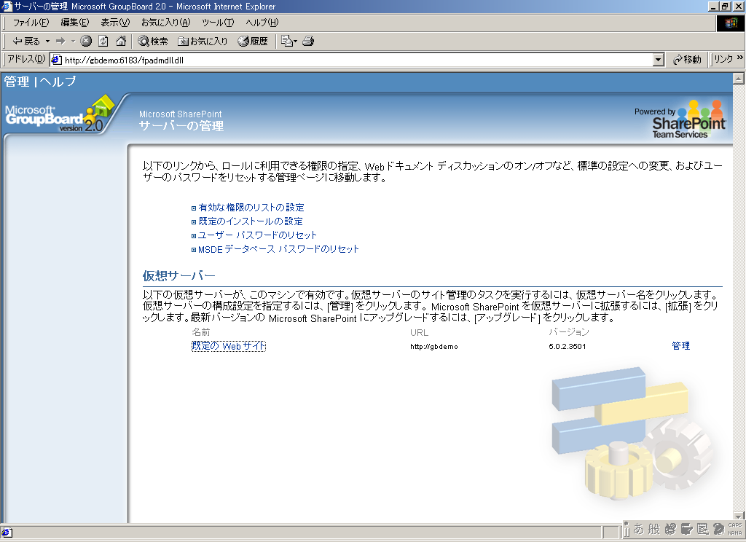

- “サイトの管理” 画面の “ユーザーとロール” から「ユーザーの管理」を選択します。
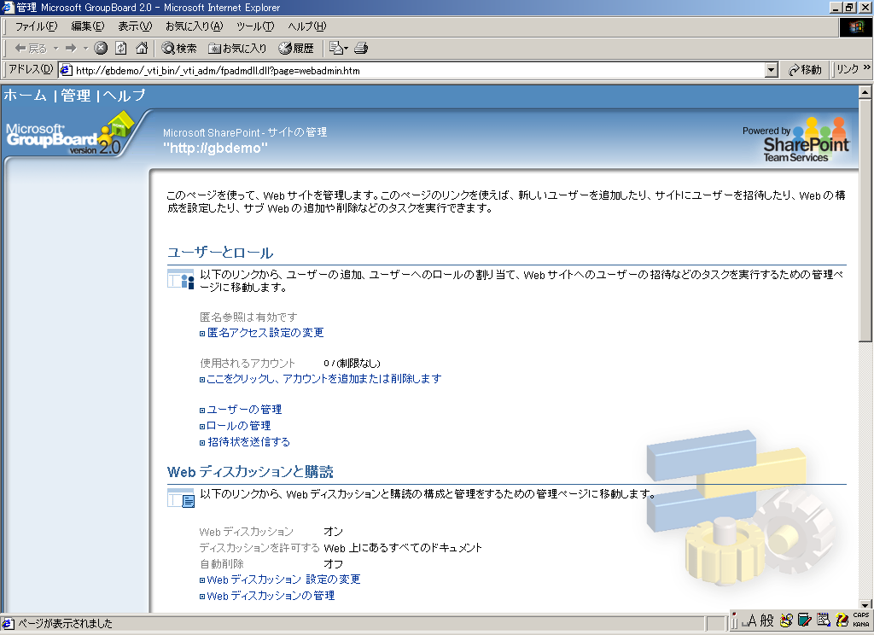
- 「ユーザーの追加」を選択します。
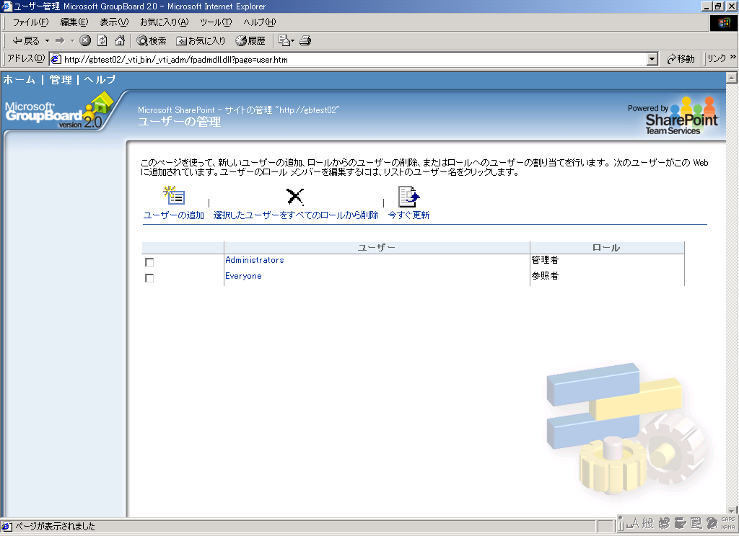
- 「ユーザーまたはグループ名の追加」のラジオボタンをオンにし、<ServerName>\<管理者のユーザー ID> と入力、「管理者」 ロールにチェックを付けて、「ユーザーの追加」ボタンをクリックします。
*<ServerName>には、GroupBoard 2.0 をインストールしたコンピュータ名を指定します。
*<管理者のユーザー ID>には、GroupBoard 2.0 インストール時に入力したユーザー ID を指定します。
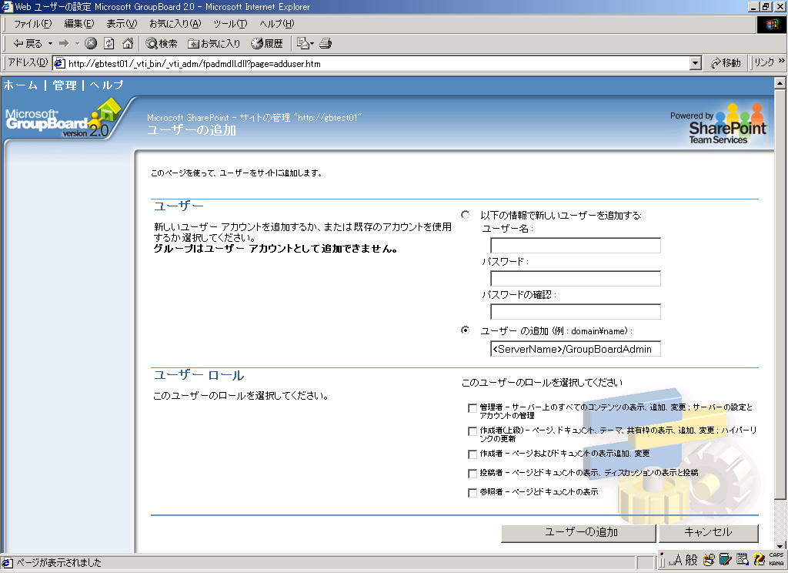

ロールの追加
グループ スケジュールでは管理者、作成者等のデフォルトのロールは表示対象に含まれません。グループ スケジュールを使用するために、ロールを新たに追加します。
- [コントロール パネル] の [管理ツール] から [Microsoft SharePoint の管理] を選択し、SharePoint の管理サイトにアクセスします。拡張したサイトの「名前」をクリックし、サイトの管理ページに移動します。

- “サイトの管理” 画面の “ユーザーとロール” から 「ロールの管理」 を選択します。
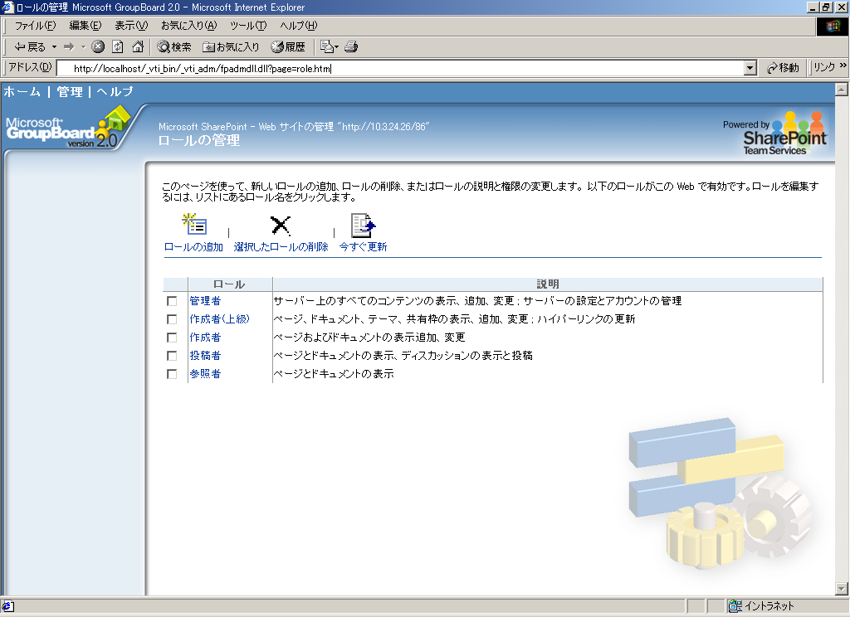

- 「ロールの追加」を選択し、任意のロール（グループ）を作成します。
*ここで作成したロール （グループ） がグループ スケジュールのグループとして表示されます。
*作成するロールの権限は、“チーム投稿者の権限” の「リストの管理」、「リストのデザイン」、「リストの作成」、「リストの表示」の中から、状況に応じて選択（複数可）して下さい。
*詳しくは ［サイト管理ヘルプ］ の ［ユーザー ロール］ から ［ユーザー ロールの作成］ トピックを参照してください。
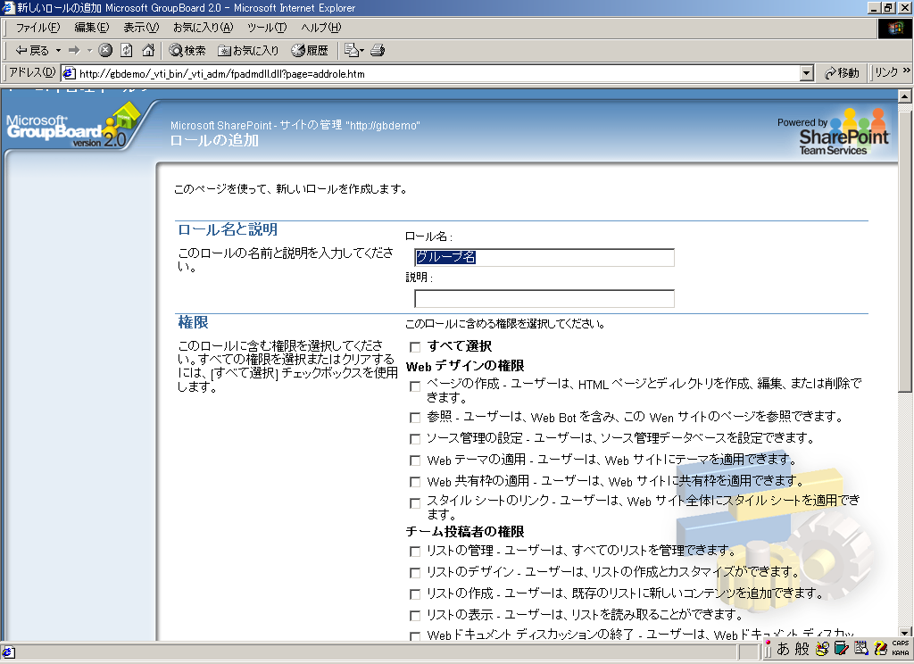

ユーザーの追加
新しく作成したロールに任意の GroupBoard 2.0 のユーザーを登録します。
- [コントロール パネル] の [管理ツール] から [Microsoft SharePoint の管理] を選択しSharePoint の管理サイトにアクセスします。拡張したサイトの「名前」をクリックし、サイトの管理ページに移動します。
- “サイトの管理” 画面の “ユーザーとロール” から「ユーザーの管理」を選択します。
- 「ユーザーの追加」を選択します。
- 画面の指示に従って、ユーザーの登録を行って下さい。
* “ユーザー ロール” には、新規に作成したロールを選択します。
- 最後に [今すぐ更新] ボタンを押し更新内容を反映させます。
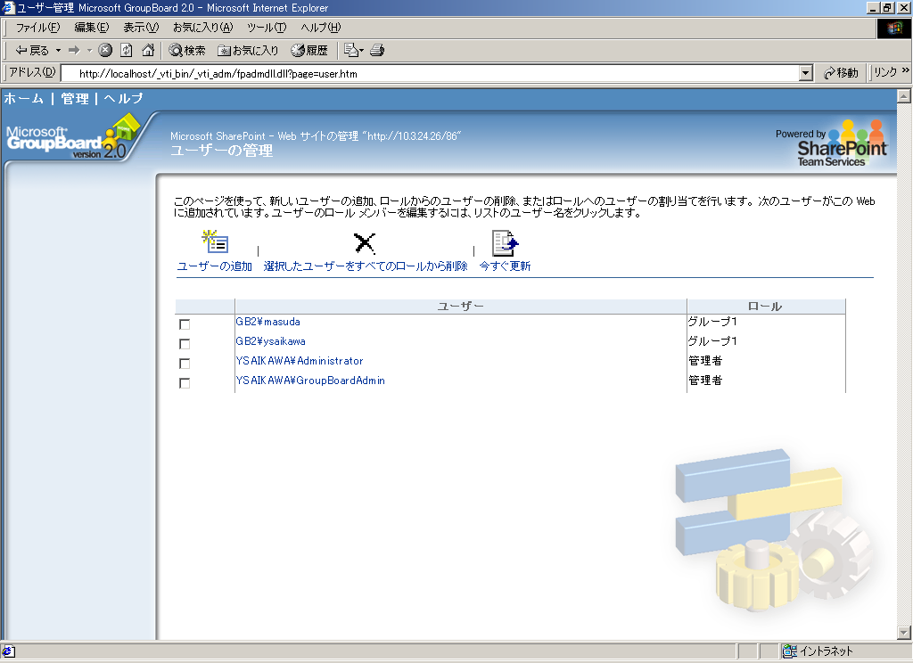
以上で GroupBoard 2.0 の設定は完了です。画面左上の「ホーム」をクリックし、ホーム ページに移動して GroupBoard 2.0 の運用を開始して下さい。

環境の設定事項については、GroupBoard 2.0 の管理 (P.18) を参照して下さい。

GroupBoard 2.0 の管理

サイトの認証方法の変更
ここでは、GroupBoard 2.0 Web サイトの認証方法を変更する場合の手順を説明します。
メモ 通常の環境ではサイトの認証方法を変更する必要はありません。GroupBoard 2.0メール拡張を導入時に基本認証でサイトを構成する場合には以降の手順に従ってください。

警告 サイトの認証方法を基本認証に設定すると、ユーザー名やパスワードなどのユーザー情報が暗号化されずに送信されます。セキュリティが問題となる場合は、十分に検討を行ってから設定を変更してください。
GroupBoard 2.0 Web サイトの認証方法は標準で匿名アクセス、統合 Windows 認証に設定されています。
GroupBoard 2.0 の一部の機能では RPC を利用しております。RPC は、統合 Windows 認証を必要とします。このため、Web サイト の認証において統合 Windows 認証の設定を解除する場合には、以下のファイルの認証を統合 Windows 認証に設定する必要があります。
「http://localhost/<WebName> /_vti_bin/_vti_adm/ADMIN.DLL」
<WebName> はサブ Web のパスを表します。例えばサブ Web1 にサブ Web2 が存在する場合は 「サブ Web1 /サブ Web2」 となります。
親 Web と同じ権限を使用するように構成されている場合は、親 Web の「ADMIN.DLL」も統合Windows 認証を許可する設定である必要があります。この手順は以降で説明します。
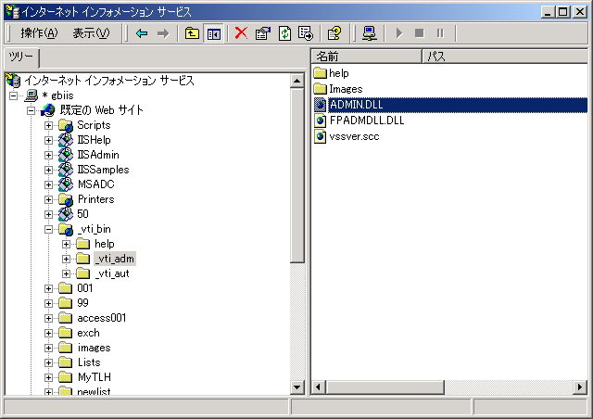
- 統合 Windows 認証の設定を解除する
- [コントロール パネル] の [管理ツール] から [インターネット サービス マネージャ] をクリックし [インターネット インフォメーション サービス] を開きます。
- 統合 Windows 認証の設定を解除したい Web サイトのフォルダを右クリックし、プロパティを開きます。
- [ディレクトリ セキュリティ] のタブを選択し、 [匿名アクセスおよび認証コントロール] の [編集] ボタンをクリックして認証方法のウィンドウを開きます。
- 統合 Windows 認証のチェックをオフにし、基本認証にチェックを付けます。
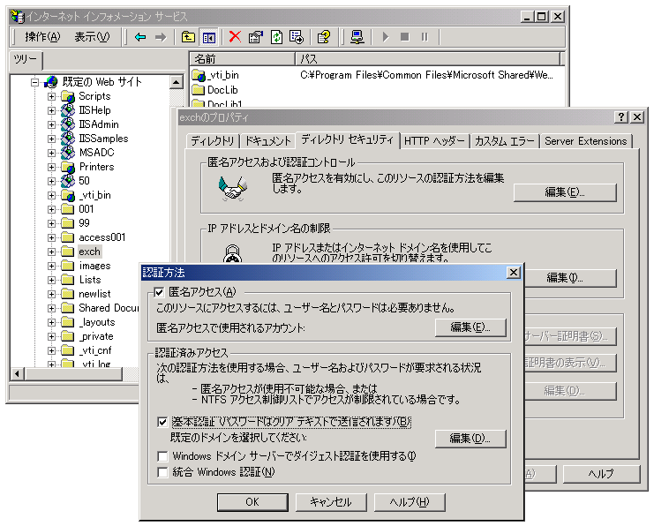
対象の Web サイト
次に基本認証に設定した Web サイトの｢ADMIN.DLL｣ のファイルセキュリティを、必ず統合Windows 認証にする必要があります。
- 対象のWebサイトの ｢ADMIN.DLL｣ を右クリックして [プロパティ] を選択
- [ファイル セキュリティ] タブを選択して、 [匿名アクセスおよび認証コントロール] の [編集] ボタンをクリックし、認証方法のウィンドウを開きます。
- 統合 Windows 認証にチェックを付け、ファイルセキュリティを統合 Windows 認証に設定します。
このサイトが親 Web の権限を使用するように構成されている場合は、親 Web の｢ADMIN.DLL｣も統合 Windows 認証 に設定されている必要があります。
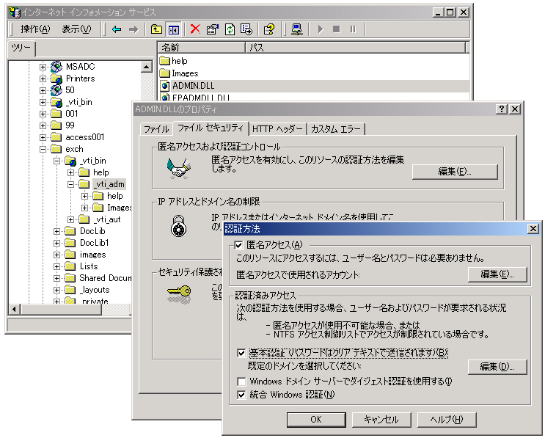
対象の Web サイトの｢ADMIN.DLL｣
対象の Web サイト

プロキシの設定
メモ GroupBoard 2.0 セットアップ プログラムは、ユーザー設定を参照し、プロキシの設定を行っています。ユーザー設定に誤りがあると、GroupBoard 2.0 は動作しません。この様な場合には、以降の設定を行うことによって、GroupBoard 2.0 を正しく動作させることが出来ます。
GroupBoard 2.0 では RPC 要求の際に ServerXMLHTTP を利用しています。このコンポーネントを動作させるには、WinHTTP プロキシの設定を正しく行う必要があります。詳しくは次の URL を参照してください。
JP289481： [INFO] ServerXMLHTTP が動作するにはプロキシ構成ユーティリティを使用する
http://support.microsoft.com/default.aspx?kbid=289481

WinHTTPプロキシは GroupBoard 2.0 のセットアップ プログラムの実行時に設定しています。運用中にWinHTTPプロキシの変更が必要になった場合は、プロキシ構成ユーティリティ(Proxycfg.exe）を使用します。このユーティリティは次の URL よりダウンロードしてください。
http://www.microsoft.com/downloads/details.aspx?FamilyID=f999de83-8153-409d-bf3c-d5774593fe0a&DisplayLang=en

次にプロキシ構成ユーティリティのコマンド例を 2 つ示します。インストール環境により使い分けてください。
- プロキシ サーバーが存在する場合
このコマンドでは Internet Explorer のプロキシ設定を取得し、WinHTTP プロキシの設定を行います。プロキシ サーバーの設定を行うには、[コントロール パネル] の [インターネットオプション] をクリックし [接続] の [LANの設定] から「ローカルエリアネットワーク(LAN)の設定」を開き、適切な設定を行ってください。この時 "ローカルアドレスにはプロキシ サーバーを使用しない" がチェックされている必要があります。また例外 IP アドレスに GroupBoard 2.0 サーバーの IP アドレスが含まれている必要があります。例外 IP アドレスの設定は「ローカルエリアネットワーク(LAN) の設定」内の「詳細設定」ボタンをクリックし、「プロキシの設定」ウィンドウを開き、「例外」に適切な設定を行ってください。設定後、以下のコマンドを実行し設定を有効にしてください。
例) >proxycfg -u

メモ GroupBoard 2.0メール拡張の設定の際には、使用している Exchange 2000 Server の IP アドレスを 「例外 IP アドレス」 に含める必要があります。

メモ Proxycfg.exe での WinHTTP プロキシの設定後、変更内容を有効にするためには IIS を再起動する必要があります。
- プロキシ サーバーが存在しない、またはプロキシ サーバーのサーバー名 （IP アドレス） が不明な場合
利用できるプロキシ サーバーが存在しない、またはプロキシ サーバーのサーバー名(IP アドレス) が不明な場合、以下のコマンドを実行して下さい。以下のコマンドではプロキシ サーバーを<local> と設定していますが、例外アドレスには全ての IP アドレスを指定しているため、<local> と設定したプロキシ サーバーは使用されることはありません。
例)CD-ROM ドライブが E ドライブの場合
e:\ utils\pxy>proxycfg -d -p "<local>" "*"

メモ Proxycfg.exe での WinHTTP プロキシの設定後、変更内容を有効にするためには IIS を再起動する必要があります。

GroupBoard 2.0 の削除
GroupBoard 2.0 を削除するには、 [コントロール パネル] の [アプリケーションの追加と削除] から [Microsoft GroupBoard 2.0] を選択し、アンインストールを行ってください。

注意 完全に GroupBoard 2.0 をアンインストールするためには、SharePoint Team Services をアンインストールする必要があります。[コントロール パネル] の [アプリケーションの追加と削除] から [Microsoft SharePoint] をアンインストールしてください。

GroupBoard 2.0 の制限事項
- GroupBoard 2.0 Web サイトの認証方法が統合 Windows 認証で構成されている場合、サーバーとクライアントのシステム時間の差が5分以上離れていると、内部サーバー エラーが発生することがあります。この問題が発生した場合は、サーバーまたは、クライアントのシステム時間を適切にセットするか、ポリシーの設定から [Kerberos ポリシー] の [コンピュータの同期の最長トレランス] の時間をサーバーとクライアントの時間差以上の値に設定して下さい。
- GroupBoard 2.0 のセットアップ プログラムを起動して SharePoint Team Services をインストールした場合、サイトの管理画面 [ロールの管理] ページの規定のロール説明文が英語で表記されます。（ロールの管理ページは、 http://<ServerName>/_vti_bin/_vti_adm/fpadmdll.dll?page=role.htm からアクセスできます） 日本語表記に戻すためにはサイトをアンインストールし、再度 [拡張] もしくは [アップグレード] を行ってください。
- グループ スケジュール、施設予約において全角スペース文字のみの件名が入力されると、日表示、週表示、および月表示画面でアイテムのリンクを表示することができません。
- 全角スペース文字のみのユーザー名を登録すると、全リストでユーザー情報へのリンクが表示されません。
- Project Server 2002 など SharePoint Team Services Version 1.0 ベースの技術を利用した製品との共存はサポートされていません。利用する際は、別サーバーをご用意いただきGroupBoard 2.0 インストールしてください。

